Спасение Спасителей
(72_серия 369)
Проект 369 – Четвёртый фильтр Истины: протокол Осознания…

Всё, что человек считает познанным —
это лишь область, куда смог проникнуть
его Мозг. Истина же начинается там,
где Мозг перестаёт думать,
а начинает быть.

Мы живём в эпоху, когда Знание стало доступным, но не стало ближе. Оно лежит открыто — в книгах, в сетевых архивах, в усталых глазах тех, кто искал его всю жизнь. И всё же, чем ближе оно, тем дальше от него подавляющее большинство. Эта странная игра в прятки с очевидным — не результат зла или заговора. Это отражение самой Системы — той, что меняет форму, но не суть. Сегодня она даёт нам всё, но даёт ровно столько, сколько мы в состоянии воспринять. Больше — не даст. Меньше — не имеет смысла. Научное знание, логика, практика, деятельность — всё это хорошо, всё это работает. Но всё это — только одна половина картины, как горизонтальная стрела, которая не ведёт вверх. И если человек движется только по горизонтали — его путь замыкается в кольцо повторений, привычек, автопереключений, где мышление теряет глубину, а дух — вертикаль. Вторая стрела — вертикальная. Это неделание. Сложное, ускользающее слово. Оно не про лень, не про бездействие. Оно — про ту осознанную часть нашего бытия, которая не выражается в движении предметов, но преобразует саму структуру наблюдения. Это усилие иной природы — направленное не наружу, а внутрь. Это возвращение из мира явлений в мир смыслов. Это настройка восприятия, очистка мышления, разворачивание внимания в многомерность. Понимание неделания — не теория и не философия, хотя выражается ими. Это состояние, в которое может войти только тот, кто готов выйти за рамки привычной деятельности и допустить, что настоящий рост совершается не в результате напряжения, а в результате настройки. Именно поэтому древние говорили: «Путь — не в делании, но в неделании. Ибо только неделание открывает доступ к тому, что недоступно».
В этой статье я попытался шаг за шагом разложить перед читателем новую оптику — ту, в которой духовный рост, осознание и практика становятся не полем для усилий, а средой для трансформации. Где результат — не то, что получено, а то, что стало тобой. Где знание — не сумма сведений, а структура твоего внутреннего мира. Где научиться — значит не выучить, а стать. И, я очень надеюсь, что возможно, кто-то, читая эти строки, узнает себя. Вспомнит себя. Или хотя бы на мгновение почувствует, что может быть Иначе.
Научная методология, столь высоко вознесённая в современном представлении об Истине, безусловно, имеет свою пользу. Она работает, как работают и иные служебные механизмы старого Мира: полезно, местами точно, но чаще всего — автомоторно, инерционно, неосознанно. То есть — не
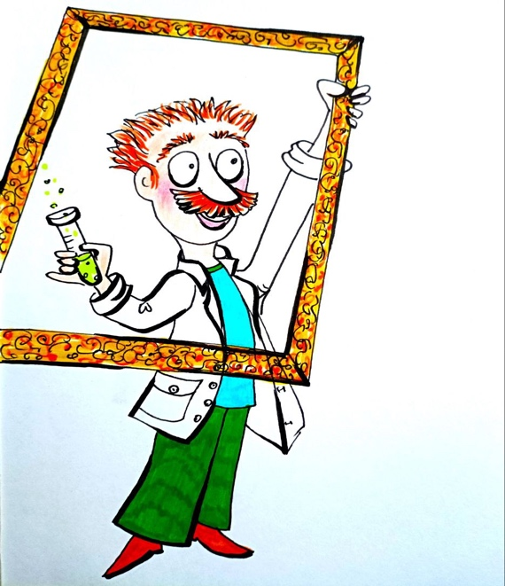
свободно. И хотя рамки научного познания до сих пор тщательно не очерчены, уже достаточно ясно, что они существуют. Но ещё важнее понять — эти рамки были не просто ограничениями ума или наблюдения, они являлись результатом прежней энергоинформационной программы, которая и диктовала саму архитектуру познаваемого. Это значит: границы знания, границы допуска, границы допускаемого знания — не случайны, а были частью управляющей Системы. Науку не стоит упрекать за это. Всё, что было познано, было познано в рамках того, что допускалось к познанию. Это не умаляет величие формул, но показывает их происхождение — из заранее заложенного. Не люди выбирали, что открывать. Им лишь казалось, что они выбирают. Именно это и является наивысшей формой сокрытия: когда сокрытое кажется открытым, а секрет — публичным. Такая доступность была ловушкой. Ловушкой привычного.
«Мудрость» Новой Системы управления («Святой Троицы») проявляется в смене структуры самой доступности. То, что прежде было недоступным, может теперь быть под рукой. И наоборот — то, что вчера казалось очевидным, сегодня может исчезнуть в тумане несущественного. Меняются знаки, меняются роли — но не меняется направление. Как ноги при ходьбе: то правая, то левая движется вперёд, и только их чередование создаёт иллюзию поступательного движения. Но ноги не ведают, куда идёт человек. Так и наука — не ведает, зачем она служит. Она движется, исследует, измеряет, но не знает — в чьей игре участвует, чьей волей поворачивает свои телескопы и запускает свои ускорители. То, что принято называть «объективной реальностью», — всего лишь редуцированное и многократно упрощённое представление о многоуровневой структуре бытия. Этот образ, созданный из ограниченного чувственного восприятия, закреплён рамками инструментов, технологией фиксации и логикой старой Системы. Наука — это не зеркало Мира, а его ограниченное окно. И даже это окно было вырезано не людьми.
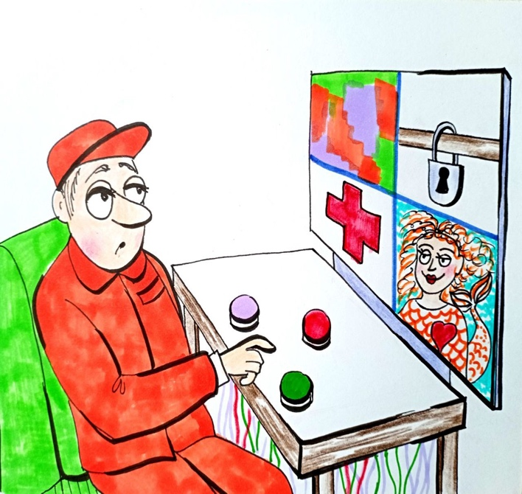
Философия давно уже коснулась сути проблемы: как мы познаём, чем мы познаём, что может считаться Истиной и каков её критерий? Эти вопросы, пусть и облачённые в разные формы, веками определяли гносеологический каркас. Однако весь этот «устойчивый гранит» сам был обтёсан в мастерской старой Системы. Людям было позволено знать лишь то, что не мешает Управлению. Поэтому доступ к Знанию — это прежде всего режим допуска. Вся архитектура познания, которую можно обозначить четырьмя пересекающимися полями — доступная доступность, недоступная доступность, доступная недоступность и недоступная недоступность — служила логикой фильтрации.
Перепутать эти квадранты — значит запутаться в коридорах иллюзий. Именно здесь происходили наиболее тонкие провалы и искажения. Ведь знание — это не просто наличие информации. Это разрешение на её восприятие. Это синхронизация носителя с частотой передачи. И если носитель не соответствует — знание ускользает, как будто его и не было. Вот почему знание всегда оставалось тайным. Не по злобе, а по структуре. Не по желанию людей, а по заданию уровня. Его передавали только достойным (читай – определенному генотипу Мозга). Но стоило недостойному проникнуть в поток — целая ветвь искажалась. Передача искажалась, энергия знания разрушалась изнутри, подобно заболеванию, затрагивающему сразу всё древо. И чем выше было Знание, тем быстрее эта ветвь ломалась, чтобы не заразить другие. Теперь допустим невозможное — представим, что все вдруг поверили в сказанное. Не на уровне рационального одобрения, а на уровне глубинного внутреннего согласия, словно услышали в написанном самого себя. Что произойдёт? Ничего. Вернее, снаружи — ничего. А внутри многих, сегодня — начнётся хорошо знакомое движение: начнётся поиск выгоды. Человек, словно резонирующая оболочка, моментально активирует ту самую схему — «как использовать это знание для личной пользы», «как сэкономить усилие и выиграть». Всё происходит быстро, автоматически. Корысть замаскирована под интерес, а манипуляция — под сообразительность. Всё, как всегда. Но есть одно отличие: сейчас это видно. В рамках деятельности Новой Системы сегодня – видно всё и вся. В старом мире многие процессы происходили в тени: скрыто, смазано, неочевидно. Теперь — как на ладони. И именно это — не укладывается в привычное восприятие. Люди привыкли к тайне, а не к прозрачности. Их пугает не сила, а её очевидность. И не её мощь, а её честность. Потому что в этой честности исчезает возможность притворства, хитрости, сделки. Раньше можно было «проскочить» — теперь нет. «Взаимодействие» с Высшим уровнем требует другого состояния: не столько выбора, сколько вектора выбора, не столько чувства, сколько постоянства чувства. Не столько силы эмоции, сколько её устойчивости во времени. Так и настраивается Система: не на яркость, а на длительность свечения. Взрыв рождает разрушение. Постоянное сияние — творение. И когда наступает момент сверки, когда прежние знания начинают проверяться в действии, становится ясно: открытый доступ к информации — не делает её доступной. Он делает её нуждающейся в новом фильтре. Физическая близость Знания вызывает парадокс: чем ближе оно к тебе — тем дальше ты от него. Чем больше ответов — тем меньше вопросов. В старой Системе управления тайна возбуждала поисковый импульс. Теперь же ответы подаются заранее, а человек теряет интерес — потому что не может присвоить то, к чему не приложил труда. Наивысшая форма ловушки — обесценивание. А самая коварная форма тупика — когда ты думаешь, что уже знаешь. В результате — наступает эпоха ответов без смысла, знаний без знаний. И именно это — испытание. Испытание новым способом — не на силу, а на чистоту. Испытание на способность искать, даже тогда, когда тебе говорят, что искать уже не надо.
Современный человек оказался сегодня в точке, где физическая доступность Знания вызывает глубокую информационную усталость. Всё, что начиналось как благо — стало новой формой испытания. Интернет, изобилие, доступность, комфорт — всё это создало мнимую устойчивость, в которой исчезло главное: усилие. И за это усилие, не сделанное, нам всем предстоит расплата — не как наказание, а как уравновешивание Системой. Особенно опасно — желание обойти путь. Получить результат, не пройдя Путь. Ловкость ума, направленная на спасение себя, приводит к гибели самого мышления. Потому что возникает выбор из четырёх:
- Осознавать трудность Пути и честно идти по нему.
- Не осознавать трудность Пути, но честно идти.
- Осознавать, но искать обход.
- Не осознавать и всё равно искать обход.
И только первые два пути являются Путём. Остальное — игры мышления в мнимые конструкции выгоды. А выгода, как уже сказано, не является мерой Истины. Как пример – пылесос тоже «не любит», если его в воду поместить – для него нет понятия «вода», есть что-то другое, оформленное для него самого, как мораль пылесоса. Если пылесос станет видящим, то начав писать книги для других пылесосов, будет говорить о том же, о чем здесь написано. Таким образом, любое видение имеет один и тот же результат. Вот и человек, погружённый в новую среду Знания, реагирует на неё, даже если не осознаёт саму её природу. Он начинает ломаться. Не потому, что среда враждебна, а потому, что он — не готов. Только когда человек видит, он начинает понимать. И если он начнёт писать — он напишет, то же, что уже написано здесь. Потому что любой путь к Знанию — един. Но главное — осознать
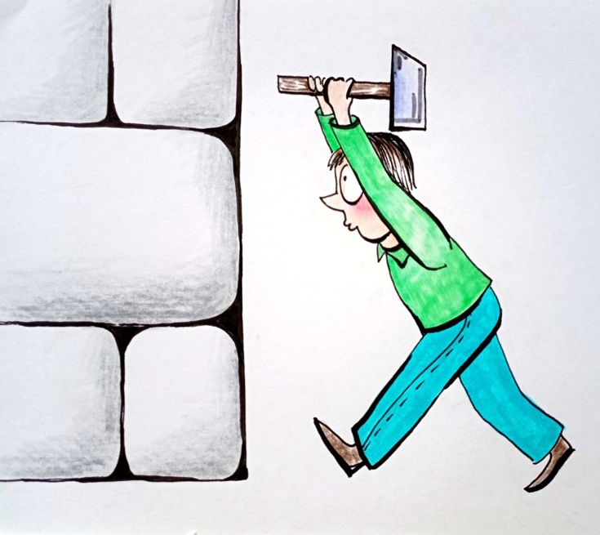
простую вещь: путь к Истине — не в цели, а в поиске. Ваша ошибка — в том, что вы искали результат, а не Путь. И когда получили результат — он оказался пуст. Цель — это образ будущего, а результат — след прошлого. Вы сделали шаг вперёд — и оказались в месте, которое уже ушло. Всё потому, что шаг был мнимым.
Поиск — это отражение эволюционного потока времени: он тянется из прошлого вперёд, как живая река опыта, стремящаяся в грядущее. А вот стремление к результату — инволюционно. Это течение в обратную сторону, от воображаемого будущего — к застывшему в догмах прошлому. И потому вы, как пассажиры, севшие не в тот вагон, продолжаете смотреть в окно, пытаясь увидеть цель, не заметив, что движение идёт в противоположную сторону. Более того, даже если кто-то укажет вам на это — вы просто повернётесь в другую сторону… оставаясь в том же самом поезде. Таков парадокс мнимого самоисправления.
Знание — по-настоящему охраняемо не людьми и не кодами. Оно охраняется самим собой, ибо его проникновение возможно только при глубинном соответствии между знанием и тем, кто его ищет. Вхождение в него — не акт воли, а совпадение структур. Речь идёт не об уровне интеллекта, а о резонансе частот между архитектурой знания и генотипом мозга человека, доставшимся ему как функциональная оболочка от прежней Системы. И потому неудивительно, что даже в условиях тотального открытия, количества ищущих сегодня, не прибавилось. Всё по-прежнему. Плотность врат — осталась неизменной. Это подтверждает, что дело не в форме доступа, а в сути допуска.
Может ли существование Знания в закрытом виде быть оправданным? Несомненно. Не столько из-за угрозы его искажения, сколько из-за угрозы носителю. Зависть, ксенофобия, агрессия — не абстрактные понятия, а конкретные волновые проявления разрушительных программ, свойственных не живому существу, а фантомам. Они же и являются авторами морали в её оборонительной форме. Как писали правила для дураков, так мораль создавалась для нейтрализации фантомных импульсов. Там, где присутствует внутренняя свобода, законы не требуются. Но вы, увы, пока не в том состоянии. Отсюда и странная картина: человек может быть эрудированным, мастеровитым, образованным — и при этом совершенно неосознанным. Носителями «культурного капитала» сегодня, оказываются порой существа с патологически ограниченной глубиной мышления. Открывают рот — и становится страшно: чем ниже уровень внутреннего света, тем громче звучит внешняя болтовня. И так — на каждом шагу. А теперь главный тезис: ни одно действие само по себе не ведёт к осознанности. Ни один поступок, никакая практика — не приближают к сути, если не осуществляется главная операция: интеграция. Деятельность — лишь точка на кривой осознания. Но точка не задаёт график. Она его выражает. Вся ваша суета может лишь незначительно препятствовать вертикальному (перпендикулярному) восхождению осознанности. И это — максимум её пользы. Поэтому, если практика, которой вы заняты, поглощает все ресурсы и не оставляет пространства для синтеза и обобщения — она не просто бесполезна, она вредна. А если даже остаются силы, но вы не используете их для интеграции опыта, то ваша деятельность становится бесполезной — а следовательно, по законам времени — снова вредной. Потому что вред — это не только разрушение, но и упущенная возможность.
Время — неумолимо. Оно вычерпывает вас, как песок в песочных часах. И если деятельность — лишь узкое горлышко между верхней и нижней колбами, то не стоит питать иллюзий. Вы заняты констатацией утраты времени, а не движением по пути эволюции. И чем плотнее ваше внимание сжато в этом «горлышке», тем меньше вероятность, что вы успеете развернуть внутреннюю вертикаль до конца «игры».
Деятельность приводит к результату. Обозначим её горизонтальной стрелкой →, символизирующей линейное движение событий, причин и следствий, задач и их исполнений. А вертикальная стрелка ↑ — это устремлённость осознания, восхождение сознания к смыслу, выход за пределы происходящего. Вместе они образуют крест — символ жизни, её скрытой внутренней структуры. Этот крест осознанности и действия каждый
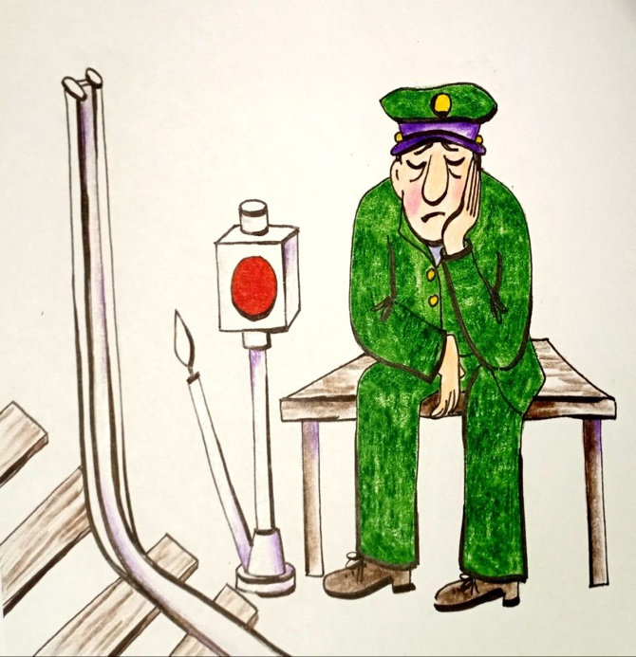
несёт в себе, но почти все смотрят лишь на одну из стрел — горизонтальную, деятельную, амёбно-процедурную. Проекцию двух измерений бытия люди легко и охотно сводят к одномерному маршруту, к простой цепочке дел и задач. В этом — вся трагедия современного мышления. Вы пренебрегаете вертикалью, и потому крест исчезает из поля вашего внимания. А вместе с ним — и возможность выйти за пределы. Ответственность за это — не на мире, а на вас. Не существует внешнего стрелочника. Стрелочник — вы.
Когда вам говорят: «изменись», вы машинально усиливаете именно горизонтальную активность, пытаясь изменить жизнь через увеличение внешней деятельности. Но изменение начинается не с действия, а с его временного приостановления, с перехода к иной оси — оси неделания. И да, это не бездействие. Неделание — не значит пассивность, как и молчание — не есть тишина. Неделание — это высшее усилие, направленное не вовне, а внутрь, вверх, вглубь. Первое, что вы делаете, начиная искать путь, — это активизируете внешнюю активность, надеясь, что внутренняя ясность придёт сама собой. Она не приходит. Тогда вы удваиваете усилия, утраиваете их, истощаете ресурсы до самого дна. А затем — падение, разочарование, откат в выживание и автопилот. Эту ошибку совершают все. Причина проста: мир заставляет действовать, и никто не обучает искусству неделания. Именно поэтому неделание — акт вашей личной силы духа, не дарованной, а выстроенной. Эта сила — не сила Духа вообще, а вашего духа, через который лишь и возможна связь с Духом, с Надсистемной причинностью. Эта связь тонка, зыбка, почти неописуема. Её сложно передать словами, но можно ощутить. В своё время подобные намёки пробивались в русской литературе — через Достоевского, Гончарова и других, как инструменты развития конкретных генотипов мозг, улавливающих вибрации тонкой причины сквозь ткань бытия. Вот суть вызова: мир показывает одну стрелу, горизонтальную, деятельную. А вы обязаны создать вторую — вертикальную, сущностную. Этому не учат. Либо ты выстроил её, либо нет. И если нет — судьба твоя, увы, решена. Потому что каждый имеет шанс. Каждый рождается с возможностью воспрянуть. Но шанс — не гарантия.
Действие приводит к результату. Неделание — к не результату, к устремлённости в бесконечное. И хотя звучит парадоксально, именно нерезультат ведёт к истинному преображению. Ведь результат — всегда конечен. Он завершается. За ним следует расслабление, затишье, рутина. А потом — новая погоня, снова и снова. Неделание же — как точка, имеющая бесконечное поле вокруг себя. Или как круг, вывернутый наружу. Оно не имеет конца. Оно не предполагает финиш — оно ориентировано в Вечность. Если деятельностный путь напоминает синусоиду — колебание, напряжение и спад, — то путь неделания тянется как экспонента, стремящаяся к бесконечности. Совместив их, мы получаем синусоиду, растущую по экспоненте. Что это значит? Каждая ваша новая деятельность должна быть выше, глубже, чище предыдущей. Иначе — вы деградируете, скатываетесь, умираете. Если то, чем вы занимаетесь, не ведёт к росту — бросайте это. Либо это не ваша деятельность, либо вы не подошли к ней как следует. Либо и то, и другое.
Каждое дело предъявляет свои требования к делателю. Одно нуждается в сосредоточенности, другое — в мягкости, третье — в стойкости или терпении. Способность переключаться между этими требованиями, чувствовать, какой «зум» восприятия необходим здесь и сейчас — и есть проявление неделания. Понимая привязанность современного человека к автомобилю, как образу себя, приведу приятную вам аналогию. Деятельность подобна мотору, который крутится на месте в то время, как автомобиль преодолевает пространство. Вам нужны оба – это очевидно: ни мотор сам по себе, ни автомобиль без мотора – не дают главного. Выходит – главное – это путешествие, преодоление некоей среды. И вот через эту аналогию вам ясно, что автомобиль тут даже несколько важнее, поскольку может ехать с горки и с толкача, а чисто мотор – лишь обуза для путника. Вот и получается, что неделание дороже делания, а вы как раз им-то и обделены. Это понимание не ново. Лев Николаевич Толстой, в своей малоизвестной, но глубокой статье «Неделание» (1893), обращался к тем же вопросам. Там он развивал принципы ненасилия и внутренней работы духа, впервые изложенные в книге «В чём моя вера?», подчёркивая, что неделание — не пассивность, а форма духовного совершенства, обретение меры и устойчивости в своей природе. Ненасилие, неделание и закон любви — составляющие одного и того же вектора: устремлённости к истоку, к источнику, к вертикали. Многие из вас интуитивно чувствуют: любое духовное обретение требует внедрения в жизнь. Оно должно стать постоянным, иначе быстро исчезает, размывается, обесценивается. Но теперь вы можете понять глубже: самым высоким обретением является не формула, не техника, не знание — а само неделание. Простое на слух, но запредельно тонкое, по сути, неделание становится практикой всех практик. Вы можете спросить: а как делать неделание? Ответ в самом названии: его не делают. Оно просто есть, как возможность, как пространство, как стихия. Попытка «выполнить» неделание приводит к его утрате, потому что оно не сводится к действию. Это не акт, не приём, не волевое усилие. Это — состояние. Его не играют. Его обнаруживают. Неделание не может быть передано словами в полном объёме. Его описание всегда или невозможно, или неоднозначно, или непонятно. Оно проскальзывает сквозь тональные объяснения, как свет сквозь сито. И потому всякий, кто осознал его, становится Другим — не по званию, а по внутреннему строю. Неделание есть врата видения, первый шаг за пределы познания… В реалиях настоящего дня неделание — это не просто «ничегонеделание», а термин, введённый в обращение для фиксации внимания на том, что вы ускользающе пропускаете всю жизнь, с чем обычно не имеете осознанного дела. Это неделание, но не в смысле пассивности, а в смысле принципиально иного способа бытия. Его функция — восстановить нарушенную целостность существа, выровнять смещённый математический баланс между «тем, что делается» и «тем, что должно быть понято». Парадоксально, но факт: поскольку всё, что делает человек в мире, — это делание, то для неделания попросту не остаётся места. Оно маргинализировано, как «ничто», потому что не укладывается в привычную формулу «действие → результат». И чтобы приблизиться к пониманию этого термина, необходимо, прежде всего, понять само делание, как своего рода гипнотическую деятельность, возникающую из-под влияния внешнего и неосознанного. Делание — это, в большинстве случаев, автоматизм, родившийся из повторений, из рефлекса, из инерции и привычки. Потому неделание, напротив, — это осознанное и неповторимое. В идеале — это акт творчества, но не всякое «творчество» годится. Только то, что рождённое из вертикали, а не из желания быть «оригинальным» или «услышанным». Проще всего начать с парадоксального примера: неделанием является отказ от активного управления тем, что уже прекрасно работает само — дыхание, сон, пищеварение. Вы ведь не учитесь каждый раз дышать заново? А если начнёте — всё испортите. Значит, здесь уместнее не вмешиваться. Неделание — это и воздержание от лишнего, и отказ от вмешательства в гармоничные процессы. Но это лишь нижняя грань — своего рода аскеза действий. Вот практика неделания, если таковая возможна: возьмите набор событий — не увеличивайте их, не набрасывайте новое, как это делает ваш ум. Оставьте их количество прежним. Но начните рассматривать всё глубже — увеличивайте количество связей между ними. Связь изменилась — значит, это уже новая связь, новая глубина. Фрактальное разворачивание реальности начинается тогда, когда вы вместо прибавления начинаете углубляться. И вы удивитесь: мир не меняется, а становится другим. Вы перестаёте быть зрителем. Вы становитесь точкой сборки. И вот когда вы достигаете предела — того количества связей, которое соответствует реальному числу связей в мире (не в вашем уме!), тогда и только тогда возможен переход. Система становится самодостаточной, и в неё добавляются новые объекты. Не потому, что вы их «придумали», а потому, что вектор сознания вызвал их к проявлению. Это и есть работа с уровнем мерности, а не с количественным перегрузом. Вы подменяете глубину шириной. Вместо одного фрактального узора — у вас тысяча пустых картинок. А теперь представьте, что ваш подход к жизни стал бы таким. Не навязывать себе новые цели, а углубляться в текущие. Не искать нового знания, а проникать в глубину уже открытого. Это и есть алгоритм неделания, путь вверх через отказ от суеты. А оценки? Они тоже, должны быть предметом практики. Неделание требует, чтобы вы переоценили преувеличенное и преувеличили заниженное — не во внешнем, а в себе. Подсветили тени и обострили свет. Это непроизвольная работа самооценки, когда вы учитесь упрощать сложное и усложнять простое — не ради эффектности, а ради восстановления симметрии внутренней топологии. Всё это — не «философия» как слово, а фрактальный подход к жизни, в котором вы обнаруживаете, что большое событие — лишь увеличенное малое. Что явления различаются размером, но не принципом. И тогда вы впервые получаете доступ к универсальному взгляду, из которого и начинается истинная практика неделания. Если вы сумели внедрить неделание в делание, то перед вами открывается следующий пласт: выбор дела, формы, подхода. Вроде бы вы снова возвращаетесь к привычной модели — «что делать?», но теперь ваш выбор подчинён иной логике, вы ищете не то, что выгодно, а то, что вас расширяет. А теперь простая истина: озарение всегда приходит внезапно, а не тогда, когда вы его ждёте.
Запомните: любая практика — это способ выйти на «связь». Вы не обязаны быть оригинальным — вы обязаны быть настроенным. А дальше — следующая задача: соединить все формы вашей деятельности в одну. Объединить делание и неделание, практику и наблюдение, восприятие и анализ в единый фрактал сознания, который будет называться мировоззрением. Тогда и только тогда появляется возможность идти дальше, к новым формам бытия, к новым смыслам, к новой картине мира. Всё это возможно лишь при одном условии: вы создаёте внутри себя механизм самооценки, не как осуждение или похвала, а как различение важного от неважного, истинного от фантомного, главного от шумового. Вы прекращаете коллекционировать впечатления и начинаете собирать смысл. А ещё — вы обретаете точки отсчёта, чтобы не утонуть в болоте Мироздания, в котором всё возможно, но ничто не гарантировано. В котором нет дорог, кроме той, что прокладывается самим вами. И тогда вы приходите к выводу, что даже если у вас будет маленькая, но своя картина мира, она будет более точной, чем любая огромная, но чужая.
Неделание — это не отсутствие усилия, а иной характер усилия, обращённый вверх, а не вперёд. И если в делании вы задействуете всё привычное: автоматизм, рефлексы, алгоритмы, то в неделании — вы всегда выходите за пределы привычного, вы расширяетесь, а не повторяетесь. И нужно помнить, что, «заходя», вы прикладываете усилие. Усилие нужно везде, но качество усилия — различно.
Чтобы освоить даже один конкретный термин, недостаточно просто знать его определение — нужно уже иметь картину мира, в которую он может встроиться. Причём, не любую — а такую, где все смысловые грани, оттенки, синонимы и контексты этого термина занимают свои места. Если, к примеру, вы ставите знак равенства между словами «сознание» и «осознание» — то это верный признак плоской картины, скорее всего, даже симулякра. То есть не самой реальности, а проекции самой проекции, отголоска, тени. Когда всё расставлено на свои места — тогда термин не мешает, а обнажает. Тогда язык перестаёт быть пеленой между человеком и знанием — он становится каркасом реальности. Но это возможно только при условии, что человек не путает названия с сущностями. Что он не думает, будто знает что-то только потому, что может это назвать. И что он не боится распаковывать термин до момента живого ощущения, до вспышки личного узнавания, соприкосновения. По сути, Знание — это фрактальный остов терминов, точно подобранных, правильно сориентированных и удерживаемых в сознании с усилием внимания, в которые помещается событие, переживание, контакт, энергия. Всё остальное — информация, а не Знание.
Что первично — Знание или опыт? Этот вопрос часто задают, но смысл не в нём. Смысл в том, что первично всегда то, чем вы пока не обладаете. И если вы задаёте вопрос — значит, первично Знание. Если вы переполнены знанием — первичен опыт. Первично — то, что пока за гранью. Потому как развитие — это всегда движение к тому, что отсутствует, а не к тому, что уже есть. Поэтому овладение терминами — не дело интеллекта, а дело состояния. Только находясь в правильной картине мира, можно правильно вписать термин. Термин — это портал, а не ярлык. Каждый подлинный термин должен вызывать сдвиг восприятия, изменять ваше энергетическое состояние, вызывать вспышку соответствующего переживания. Вы спросите: «А можно ли украсть знание?» Нет. Украсть Знание невозможно. Потому что Знание не передаётся — оно разворачивается. Его можно вызвать, воспроизвести, пережить, но нельзя вынести из чужого опыта. И так же — нельзя придумать Знание самому, вне связи с системой передачи информации, которая и становится Вашими знаниями и только Вашими, а не чужим нарядом. Это ключ ко всей Системе «Святой Троицы»: вам не передаётся знание, вам передаётся возможность построить свое знание самим.
Понимание неделания как усилия и осознанности — не просто интеллектуальное упражнение, а реальный выход из автоматизма деградации. В сегодняшнем мире, где всё делается из страха, привычки или корысти, именно остановка, внимание и качественное восприятие становятся первыми шагами к Возвращению. Возвращению к себе, к живому участию, к тихой способности слышать не события, а связи между ними. Именно они настоящие сигналы Реальности. Когда мы различаем эти связи, учимся углубляться в происходящее, мы словно вырываемся из замкнутого цикла следствий, в котором гибнут тела и умы. Тот, кто сумел внедрить неделание в делание, кто соединил осознание с действием, — выходит за пределы линейной жизни. В нём рождается новое состояние — не борьба за жизнь, но Созидание Жизни, где нет старости, потому что старость — это лишь форма исчерпанности, а осознанный человек — неисчерпаем. И вот тогда — только тогда — появляется шанс. Шанс не просто улучшить условия существования, не просто продлить его на несколько лет, но войти в такую плотность реальности, где смерть отступает как побочный эффект заблуждения. Где старость теряет власть, потому что обновление становится внутренним свойством самого Сознания. Да, сегодня, это путь не быстрый. Но это Путь, а не хождение по кругу. Потому что смерть всегда проигрывает тем, кто её не ждёт, но идёт. Тем, кто творит, осознаёт и становится причиной — вместо того, чтобы быть следствием. Тем, кто знает, что даже молчание может быть действием. Тем, кто вспоминает, зачем он был создан. И если Вы дочитали эти мои размышления — возможно, Вы один из них…
Продолжение следует….
Ф. Шкруднев
23 сентября 2025 г.

Зум – происходит от англ. увеличить. Быстрый взлет, подъем, увеличение
Аскеза действий — это практика осознанного самоограничения, дисциплины и упорного труда для достижения духовных или личных целей. Она включает в себя добровольный отказ от привычных удовольствий, комфорта или действий, чтобы перенаправить власть, изменить силу воли, укрепить самоконтроль и изменить мышление, что ведет к самосовершенствованию и осуществлению желаний.

